PINESTA, d.o.o.
Stritarjeva 8, 4000 Kranj
E-mail: info@pinesta.com
Http: www.pinesta.com
FB: » Zdravstvene kolonije Pineta«

Prijavnica - PINETA

Podatki staršev (plačnika):
Ime | Priimek | Naslov | Mobitel | El.pošta

Podatki otroka, ki želi letovati:

Ime
Priimek
Naslov
Datum rojstva
Št.os. dokumenta
Mobitel
e-pošta
Občina

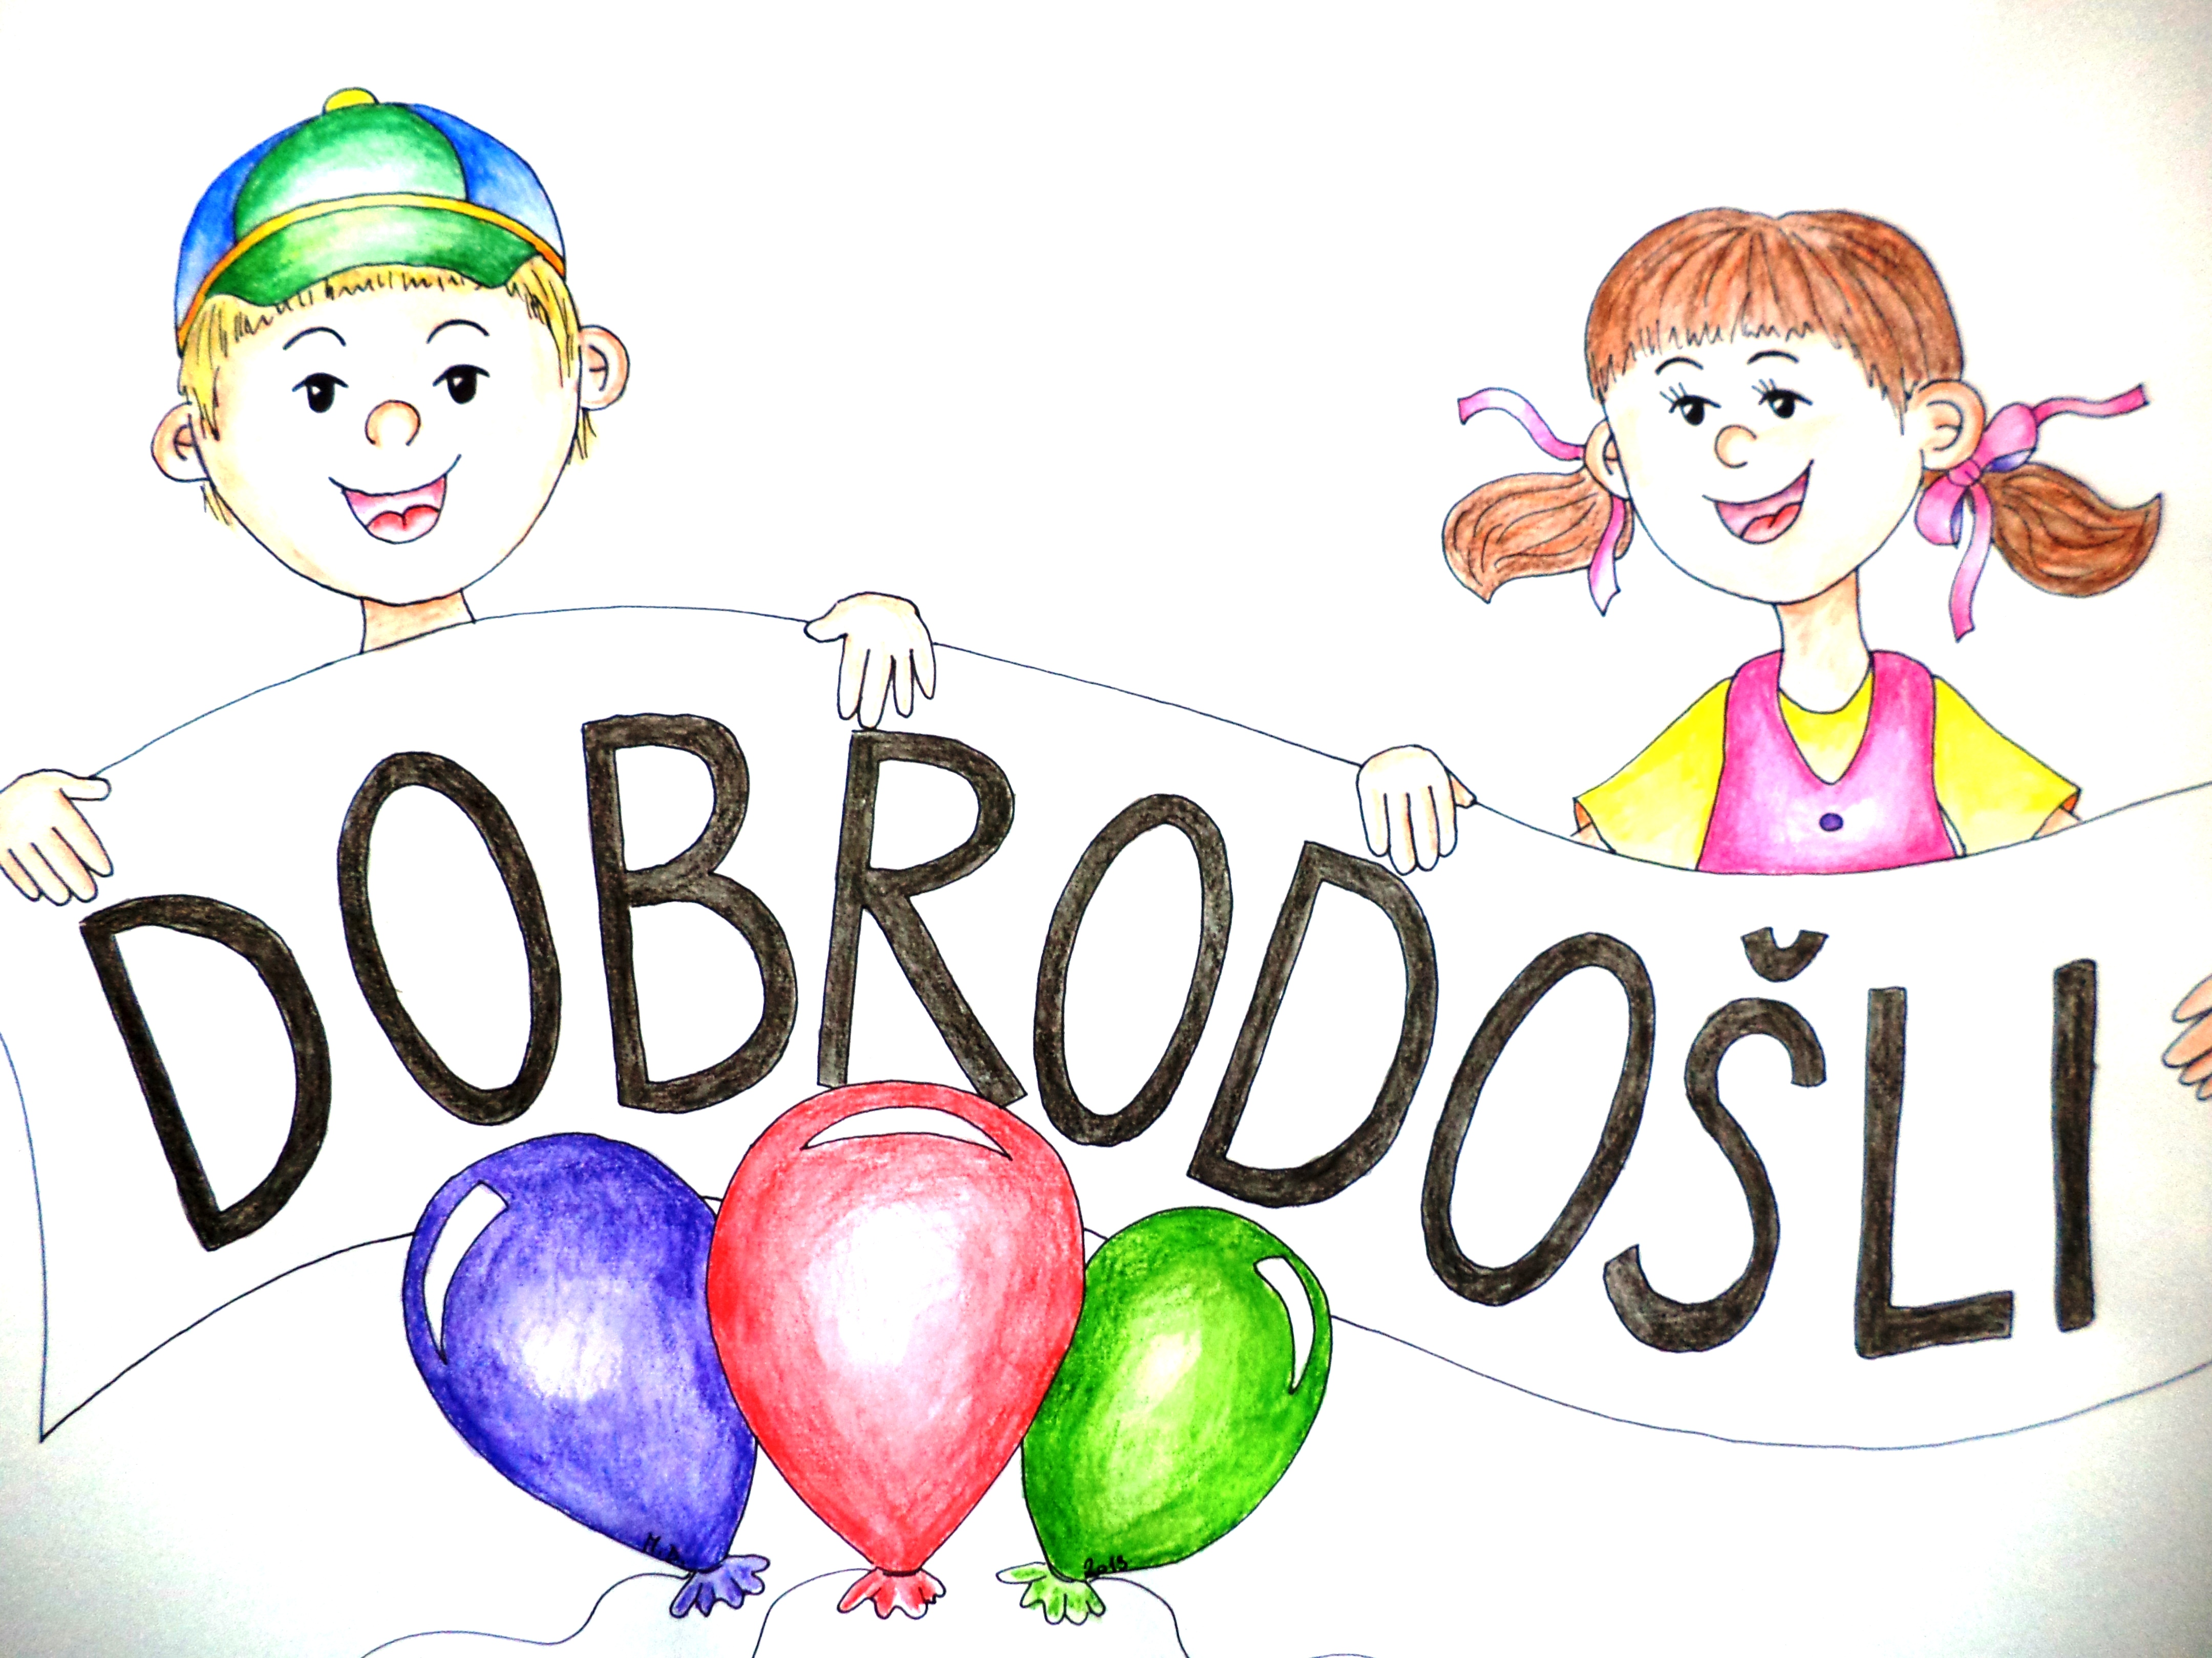
Izberite želeni termin letovanja (ustrezno označite!):

 | 2. izmena | 12.7. - 22.7.2014
 | 3. izmena | 22.7. - 1.8.2014
 | 4. izmena | 1.8. - 11.8.2014

Cena letovanja (brez napotitve s strani zdravstva):
- za 10 dni (otroci stari 7 – 15 let) je 343,09€

Cena letovanja(z napotitvijo s strani zdravstva – »napotnica«):
- za 10 dni (otroci stari 7 – 15 let) je 178,89€

Prijavo posredujte na info@pinesta.com . V roku nekaj dni boste na dom prejeli pogodbo v podpis in vsa potrebna navodila!

